Currículum Vitae


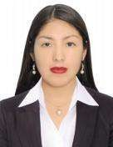

EBER PAUCCARA HUANCARA
ESPINAR – CUSCO CELULAR: 926135229
CORREO: eberpaucara@gmail.com
FECHA DE NACIMIENTO: 28/10/2003
DNI. 72043108
ESTUDIANTE DE INGENIERÍA INDUSTRIAL VII CICLO

PERFIL
Estudiante de Ingeniería Industrial del VII ciclo de la Universidad Peruana Cayetano Heredia, con experiencia en supervisión de obras privadas, liderazgo de proyectos académicos y ponente en charlas académicas dirigidas a docentes de instituciones de los niveles inicial, primario, compartiendo mi formación académica. Con conocimientos en programación, análisis estadístico, optimización de procesos y diseño 3D. Me caracterizo por mi iniciativa, liderazgo, capacidad para resolver problemas, adaptación al cambio y compromiso con el cumplimiento de objetivos.

FORMACIÓN ACADÉMICA
- ESTUDIANTE DE INGENIERIA INDUSTRIAL: DE LA FACULTAD DE CIENCIAS E INGENIERIA
- UNIVERSIDAD PERUANA CAYETANO HEREDIA

EXPERIENCIA PROFESIONAL
- CERTIFICADO DE TRABAJO:
- CARGO:
- PERIODO:

Currículum Vitae

CURSOS Y SEMENARIOS
- CERTIFICADO: SCRUM FOUNDATION PROFESSIONAL CERTIFICATION (SFPC™)
- TOTAL, HORAS: DURACIÓN 10 HORAS LECTIVAS
- ENTIDAD: CertiProf®
- LUGAR Y FECHA: LIMA, 28 DE ABRIL DE 2024
- ID DE CERTIFICACIÓN: 95970319

- CERTIFICADO: ONSHAPE ASSEMBLIES – MULTI-PART STUDIOS
- TOTAL, HORAS: DURACIÓN 06 HORAS ACADEMICAS ENTIDAD: Onshape by PTC
- LUGAR Y FECHA: 29 DE SEPTIEMBRE DE 2025
Currículum Vitae

CONOCIMIENTOS

- EXCEL INTERMEDIO

IDIOMAS
- ESPAÑOL
- QUECHUA - AVANZADO
- INGLES - INTERMEDIO

DISPONIBILIDADA INMEDIATO

EBER PAUCCARA HUANCARA
28
de abril de
2024
95970319


EBER PAUCCARA HUANCARA

Onshape Assemblies
Multi-Part Part Studios

September 29, 2025


Lima, 15 de octubre de 2026

CONSTANCIA DE PARTICIPACIÓN

El Decano de las Facultades de Ciencias e Ingeniería, y de Medicina Veterinaria y
Zootecnia de la Universidad Peruana Cayetano Heredia otorga la presente constancia a:

PAUCCARA HUANCARA, EBER

por su participación como expositor del Taller: "Salud Ocupacional y Prevención de Riesgos Laborales", dirigido a los
docentes del Colegio N° 349 – Palao, organizado por la Unidad de Relaciones Interinstitucionales y Responsabilidad
Social de nuestras facultades, el cual se llevó a cabo el 12 de octubre de 2026.
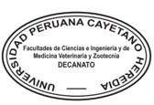
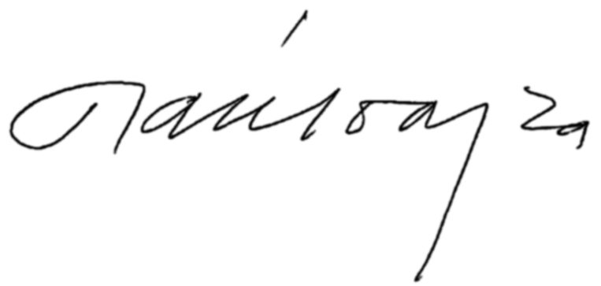
Atentamente,

_________________________________
Dr. Raúl A. Loayza Muro
Decano
Facultades de Ciencias e Ingeniería, y de Medicina Veterinaria y Zootecnia

Av. Honorio Delgado 430, Urb. Ingeniería, San Martín de Porres, Lima-Perú
Central: 01-3190000, anexo 239102
E-mail: facien-favez.decanato-oficinas-upch.pe

Página 1 de 1

